香川大学教育学部からの出前講座⑥（１年）
を実施しました

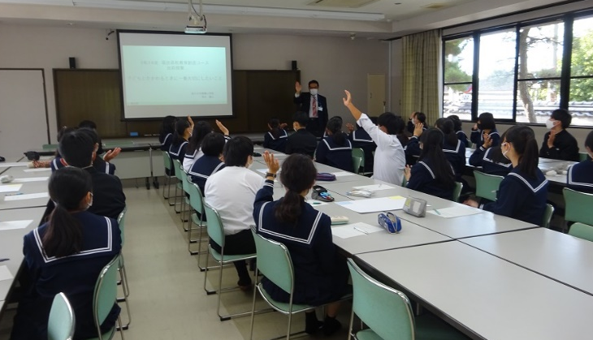
１０月２２日、香川大学教育学部から清水顕
人先生をお招きし、「子どもとかかわるときに
一番大切にしたいこと」というテーマで、教育
創造コースの１年生にご講義いただきました。
午前中に附属坂出小学校で初めての支援活動を
行い、その振り返りを中心としたグループワー
クやお話をしていただきました。
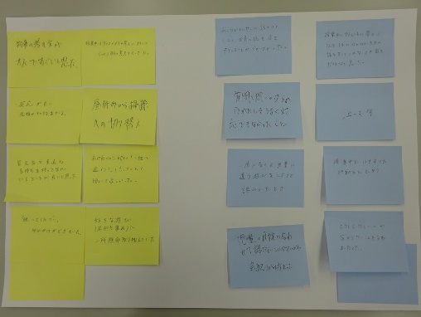
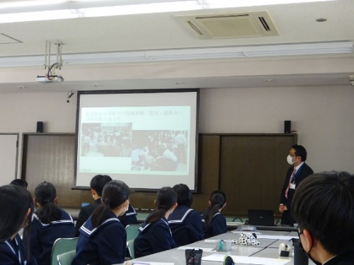
子どもたちすごいなあと思った人？

はーい！

午前中の授業参観、給食、
昼休み、清掃を振り返って、
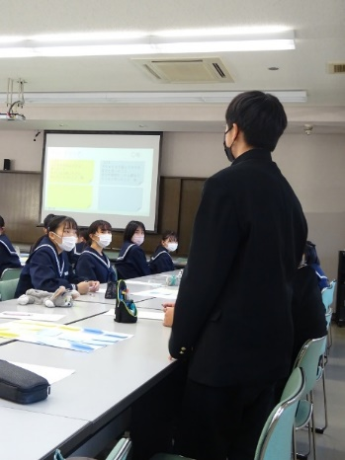
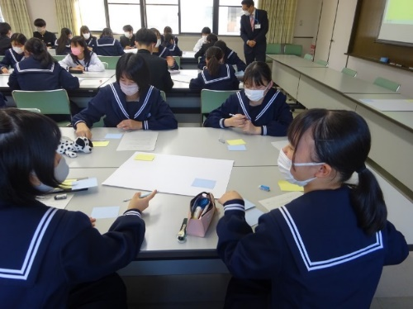
黄色の付箋に子どもたちの
よさだと思ったこと、すご
いなと感じたこと、頑張っ
ていたこと等を、青色の付
箋に子どもたちと接してみ
て大変だと思ったこと、自
分が教師だったら困るだろ
うなと思ったこと等を記入
して、各班で共有しました。
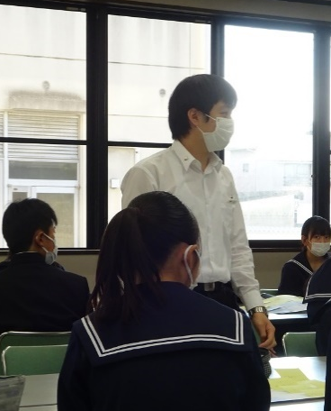
次に「子どもとかかわるときに一番大切にしたいこと」を各自で
考えました。自分が子どもとかかわるときに大切にしたいことは、
全員が同じではありません。最後に清水先生が教師として大切にし
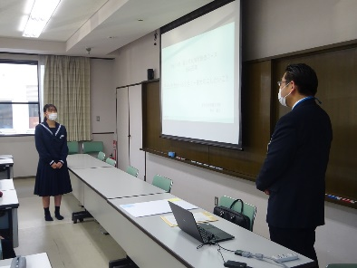
ていることを教えてくれました。
初めての支援活動の振り返りが十分
できました。今後はこの振り返りを参
考にして活動することができます。先
生、ありがとうございました。

